Муниципальное бюджетное дошкольное образовательное учреждение детский сад общеразвивающего вида №2 «Дельфинчик»
РФ 140560, Московская область, г. Озёры, ул. Школьная д.13, 14, телефон: 8(496)70-2-11-84, 8(496)70-2-12-37, е-mail: ds2ozery@yandex.ru

Развлечение с родителями
во второй младшей группе «Ландыш»:

«Счастье рождается в семье»

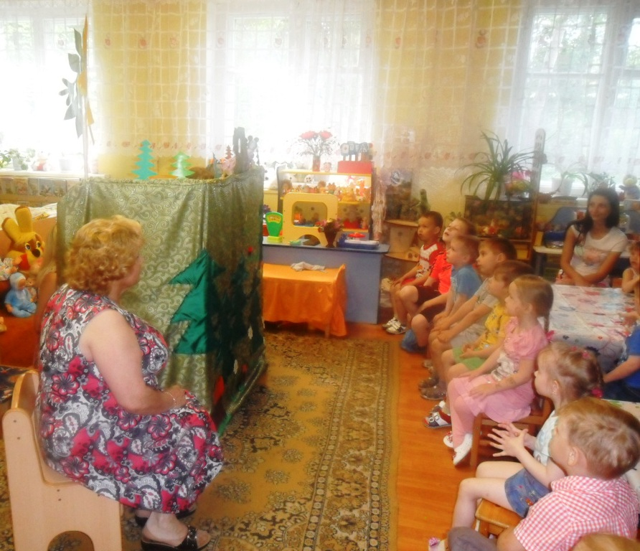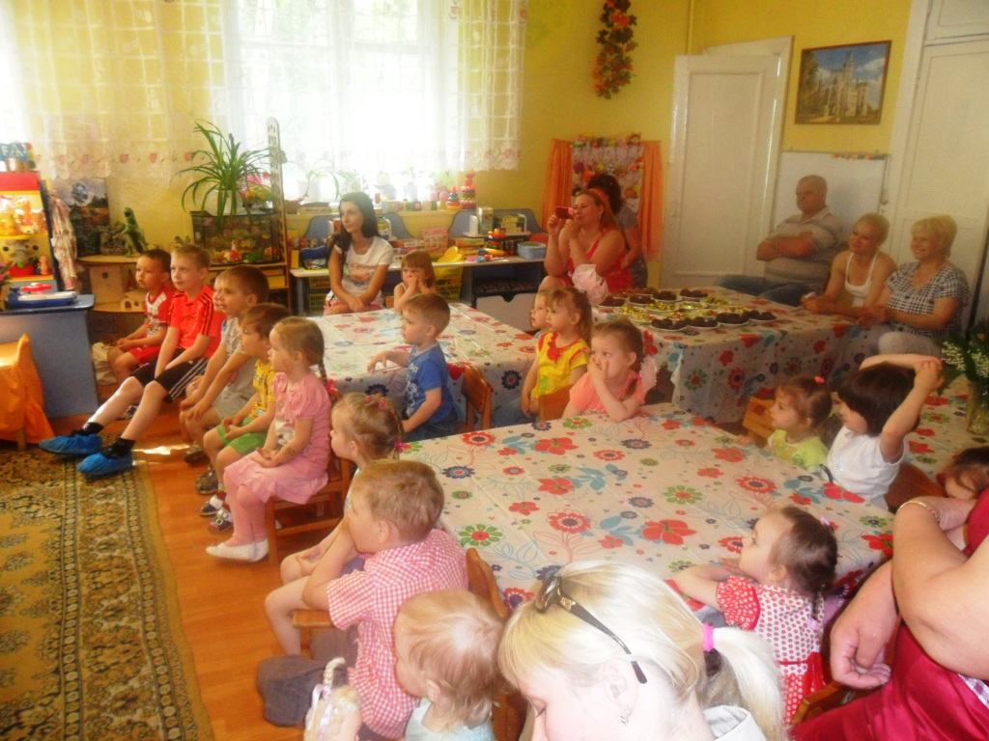

Разработала и провела
воспитатель высшей
квалификационной категории
Авдонина Галина Алексеевна

апрель, 2014

Задачи:

- воспитывать в детях уважительное отношение ко всем членам семьи;
- организовать совместный досуг детей и родителей;
- развивать устную речь, память, творческие способности;
- сплотить родителей и детей.

Сегодня я приглашаю вас принять участие в нашем семейном празднике: пообщаться, лучше узнать друг друга, стать ближе и роднее.

Семья – защита от обид,
Для малышей она как щит.
Как прочная она броня
От холода и от огня.

Случилась с малышом беда,
Семья поймёт его всегда;
Порой за шалость побранит
Но все равно потом простит.

Семья – любви волшебный край,
Она как драгоценный рай,
В котором вера и мечта
Ее не иссякает никогда.

Всем детям на земле нужна
Семьи волшебная страна,
Чтобы любить и жалеть,
Чтобы они могли взлететь.

Что такое семья? Слово понятное всем, как «хлеб» и «вода». Оно с первых мгновений жизни рядом с каждым из нас. Семья – это дом, папа и мама, близкие люди. Самое дорогое у человека это его семья. Это его сила, его опора. Это общие заботы, радости и дела. Это любовь и счастье.

Одна легенда гласит: «В давние времена жила семья – 100 человек, и в ней царил мир, покой, любовь и согласие. Молва об этом долетела до правителя. И он спросил у главы семьи: «Как вам удается жить, никогда не ссорясь, не обижая друг друга?». Старец взял бумагу и написал на ней что – то. Правитель прочитал и удивился. На листе было начертано сто раз слово «ПОНИМАНИЕ».

Ведущий:
Семья – это то, что мы делим на всех,
Всем понемножку: и слезы и смех,
Взлет и падение, радость, печаль,
Дружбу и ссоры, молчанья печать.
Семья – это то, что с тобою всегда.
Пусть мчатся секунды, недели, года,
Но стены родные, отчий твой дом –
Сердце навеки останется в нем!

Театрализованное представление «Коза и козлята» (показывают дети)

Ведущий:
В гараже кто пропадает,
Меры времени не знает?
Говорит: «Приду сейчас!»-
Ждём его четвёртый час!
Кто зарплату в дом приносит?
Мусор раз в году выносит? (Папа)

Ведущий: У нас замечательные в саду папы – музыкальные, спортивные, трудовые и мастеровитые. Они с удовольствием участвуют в конкурсах «Всей семьей на старт», «Папа, мама я - музыкальная семья». Защищают Родину 23 февраля. И самозабвенно трудятся на участках д/с. Каков отец, таков и сын.

Ведущий:
Кто всегда с утра пораньше
Гладит, вяжет, моет, шьёт?
Кто рукой в окно помашет?
Кто от радости и поёт?
В парикмахерскую мчится
Этот кто-то иногда,
А в глазах родных лучится
Нежность и любовь всегда. (Мама)

Театрализованное представление «Сказка о мишутке»
(показывает воспитатель)

Театрализованное представление «Сказка теремок»
(показывают родители)

Награждение грамотой многодетную семью Олега Сергеевича и Жанну Андреевну Шкаликовых.

Воспитатель читает стихотворение А. Лопатиной «Дружите с детьми».
Не жалейте время для детей,
Разглядите взрослых в них людей,
перестаньте ссориться и злиться,
Попытайтесь с ними подружиться.

Постарайтесь их не упрекать,
Научитесь слушать, понимать.
Обогрейте их своим теплом,
Крепостью для них пусть станет дом.

Вместе с ними пробуйте, ищите,
Обо всем на свете говорите,
Их всегда незримо направляйте
И во всех делах им помогайте.

Научитесь детям доверять –
Каждый шаг не нужно проверять,
Мненье и совет их уважайте,
Дети – мудрецы, не забывайте.

Взрослые, надейтесь на детей
И любите их душою всей
Так, как невозможно описать.
Вам тогда детей не потерять!

Чаепитие вместе с детьми и родителями.

